Exercício de Teoria dos Grafos
Nome: Edson G. M. Jordão- RGM: 32198914
Curso: Ciência da Computação - Turma: 4B
edsongabrielmj@gmail.com

Universidade da Cidade de São Paulo (UNICID) - Rua Cesário Galeno, 448/475 São Paulo – SP – Brasil – CEP: 03071-000

Abstract. This project aims to answer the list of exercises in the subject of Graph Theory in C programming language, through knowledge obtained during classes, and our creativity and imagination when solving problems. With the help of complementary material provided by Professor Juliano Ratusznei.

Resumo. Este trabalho tem por objetivo responder à lista de exercícios da matéria de Teoria dos Grafos na linguagem de programação C através de conhecimentos obtidos durante as aulas, e nossa criatividade e imaginação na hora de resolver problemas. Com o auxílio do material complementar disponibilizado pelo professor Juliano Ratusznei.

São Paulo - 2024
Descrição da Problemática:
Implementar um algoritmo para percorrer um grafo:
- Alocação de memória dinâmica para os vértices inseridos;
- Uma função de busca em largura;
- Representação do grafo;
- Possibilitar a inserção dos vértices de origem e destino;
- Imprimir quaisquer arestas em ordem utilizando os vértices de origem e destino como base.

Descrição da Função:
Implementação de duas estruturas de dados, para armazenar as informações fornecidas pelo usuário.

Codificação:

struct Aresta {
int origem;
int destino;
};

struct Aresta* aresta;
int V;
int numArestas;

Descrição da aprendizagem obtida através da problemática:

Com esse exercício, aprendi a forma correta de se declarar uma estrutura de dados onde tem-se uma origem e um destino. Além de esclarecer a maneira de declarar um ponteiro sendo uma variável global.

Descrição da Função:
Criar uma função para a impressão da lista de arestas.

Codificação:

void imprimirListaAresta() {
printf("\nLista de arestas:\n");
int i;
for (i = 0; i < numArestas; i++) {
printf("%d <==> %d\n", aresta[i].origem, aresta[i].destino);
}
}

Descrição da aprendizagem obtida através da problemática:

Com esse exercício, aprendi a forma com que se dá a impressão de uma lista de Vértices.

Descrição da Função:
Implementação de uma função para inicializar uma lista de arestas.

Codificação:

void inicializarLista() {
printf("Para sair (-99):\n");

int contArestas = 0;
int origem, destino;

while (1) {
if (contArestas == V * (V - 1) / 2) {
printf("Limite máximo de arestas atingido.\n");
break;
}

printf("\nInsira a origem da aresta %d: ", contArestas + 1);
scanf("%d", &origem);

if (origem == -99) {
break;
}

printf("Insira o destino da aresta %d: ", contArestas + 1);
scanf("%d", &destino);

if (destino == -99) {
destino = origem;
}

aresta[contArestas].origem = origem;
aresta[contArestas].destino = destino;
contArestas++;
}
numArestas = contArestas;
}

Descrição da aprendizagem obtida através da problemática:

Com esse exercício, aprendi a forma com que se insere um elemento no início da lista de arestas.

Descrição da Função:
Implementação da primeira parte de uma função fazer a busca em largura em uma lista de arestas.

Codificação:

void buscaEmLargura(int origem, int destino) {
int visitado[V], i;
for (i = 0; i < V; i++) {
visitado[i] = 0;
}

int fila[V], frente = 0, traseira = 0;
fila[traseira++] = origem;
visitado[origem - 1] = 1;

int pai[V];
for (i = 0; i < V; i++) {
pai[i] = -1;
}

Descrição da aprendizagem obtida através da problemática:

Com essa parte do exercício, aprendi a forma com que se faz um for de forma eficaz.

Descrição da Função:
Implementação da segunda parte de uma função fazer a busca em largura em uma lista de arestas.
Codificação:

while (frente != traseira) {
int u = fila[frente++];
for (int i = 0; i < numArestas; i++) {
if (aresta[i].origem == u || aresta[i].destino == u) {
int v = (aresta[i].origem == u) ?
aresta[i].destino : aresta[i].origem;
if (!visitado[v - 1]) {
fila[traseira++] = v;
visitado[v - 1] = 1;
pai[v - 1] = u;
if (v == destino) {
int caminho[V], idx = 0;
caminho[idx++] = destino;
int p = pai[v - 1];
while (p != -1) {
caminho[idx++] = p;
p = pai[p - 1];
}
printf("Caminho de %d a %d: ", origem, destino);
for (int j = idx - 1; j >= 0; j--) {
printf("%d ", caminho[j]);
}
printf("\n");
return;
}
}
}
}
}

printf("Não há caminho de %d a %d.\n", origem, destino);
}

Descrição da aprendizagem obtida através da problemática:

Com esse exercício, aprendi a forma com que se armazena uma estrutura de dados em ‘aresta’ e se busca um caminho entre vértices de origem e destino utilizando uma fila para armazenar os vértices a serem visitados, onde o pai de cada vértice é atualizado para rastrear o caminho.

Descrição da Função:
Implementação de uma função principal para imprimir e solicitar todas as informações necessárias.

Codificação:

int main(void) {
setlocale(LC_ALL,"Portuguese");

int origem, destino;
int continuar = 1;

printf("Insira a quantidade de vértices: ");
scanf("%d", &V);

// Calcula o número máximo de arestas permitido (n(n - 1)/2)
int maxArestas = V * (V - 1) / 2;

// Aloca espaço para o número máximo de arestas
aresta = (struct Aresta*)malloc(maxArestas * sizeof(struct Aresta));

// Inicializa a lista de arestas
inicializarLista();
imprimirListaAresta();
printf("\n");

do{
printf("Insira o vértice de origem e o vértice de destino: ");
scanf("%d %d", &origem, &destino);

// Realiza a busca em largura
buscaEmLargura(origem, destino);

printf("\n\n");
printf("Deseja continuar? Sim (1) |Não (0): ");
scanf("%d",&continuar);

}while(continuar == 1);

free(aresta); // Libera a memória alocada para o array de arestas

return 0;
}

Descrição da aprendizagem obtida através da problemática:

Com esse exercício, implementei uma função principal para organizar todas as funções e coletar todos os dados necessários.

Resultados no terminal:

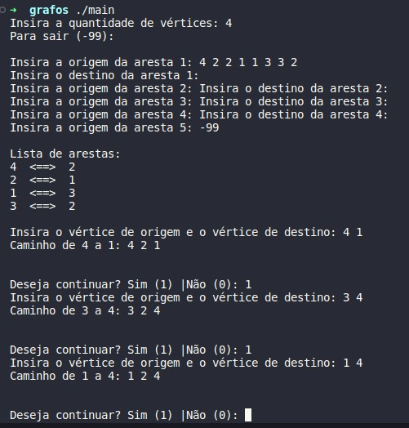
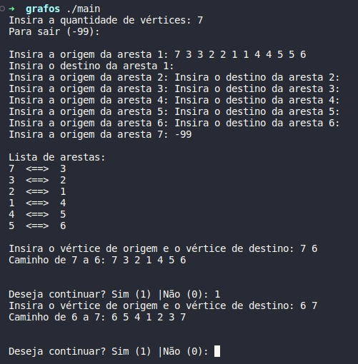

Referências:

SOUZA, EDUARDO; Ciência da Computação na prática — Teoria dos Grafos: Busca em Largura. EDUARDO SOUZA, disponível em: https://inside.contabilizei.com.br/ci%C3%AAncia-da-computa%C3%A7%C3%A3o-na-pr%C3%A1tica-teoria-dos-grafos-busca-em-largura-15a1f1de1d1a. Acessado em abr/2024.

GABRIEL, EDSON; Segundo Semestre: Estrutura de Dados I. Algoritmos: Listas, disponível em: https://github.com/EGMJ/Faculdade/blob/master/2_SEM/Estrutura%20de%20dados%20I/Aulas/lista.c. Acessado em abr/2024.

FEOFILOFF, PAULO; Grafos: Busca em largura. IME USP, disponível em: https://www.ime.usp.br/~pf/algoritmos_em_grafos/aulas/bfs.html. Acessado em abr/2024.

FEOFILOFF, PAULO; Algoritmo de Busca em largura. IME USP, disponível em: https://www.ime.usp.br/~pf/algoritmos_para_grafos/aulas/bfs.html. Acessado em abr/2024.

